GUÍA DE INGLÉS

Name: | Grade: 1°A | Date: semana N° 17
¿QUÉ APRENDEREMOS?
Objetivo (s): OA6
OA13
Contenidos: Útiles escolares y números en inglés.
Objetivo de la semana: Comprender e identificar vocabulario relacionado a los útiles escolares en inglés. Relacionar número- cantidad de objeto en inglés.
Habilidad: Identifican léxico relevante aprendido en inglés.

ff
¿CÓMO VOY?
¿QUÉ RECUERDO DE LO APRENDIDO HASTA AHORA?

I Let’s remember the school supplies. Look at the pictures and CHOOSE the correct alternative for each picture. (Vamos a recordar los útiles escolares. Mira las imagenes y ESCOGE la alternativa para cada imagen.)
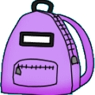
a) Pen  b) Schoolbag  c) Ruler | a) Pencil  b) Rubber  c) Scissors | a) Eraser  b) Sharpener  c) Scissors | - Rubber  - Pen  - Scissors
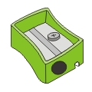 |  |  | 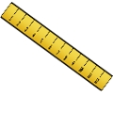
- Scissors  - Schoolbag  - Sharpener | - Notebook  - Book  - Schoolbag |  | - Rubber  - Sharpener  - Ruler

II Read what the kids are saying and then WRITE THE LETTER that corresponds to the picture. (Lee lo que estan diciendo los niños y luego ESCRIBE LA LETRA que corresponda a la imagen.)

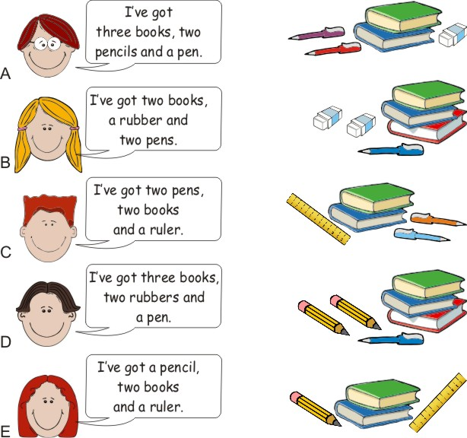

III Count the school supplies and WRITE WITH LETTERS the correct number. (Cuenta los útiles escolares y ESCRIBE CON PALABRAS el número correcto)

1. 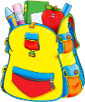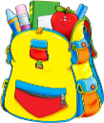 ____________ School bags

2. _______________ crayons.

3. 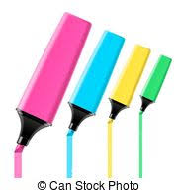______________ highliters.
YOU DID IT EXCELLENT!

4.______________books.

5. 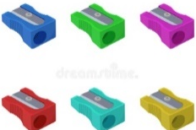_____________sharpeners.

*Enviar foto de la guia desarrollada al whatsapp del curso y archivar en cuaderno de la asignatura.

